Prestiżowa nagroda dla firmy XPG
XPG ogłasza sukces dwóch ze swoich urządzeń. Mysz do gier XPG HEADSHOT i moduł pamięci GENESIS DDR5 zostały wyróżnione za doskonałość wzornictwa nagrodami Good Design Awards 2021.
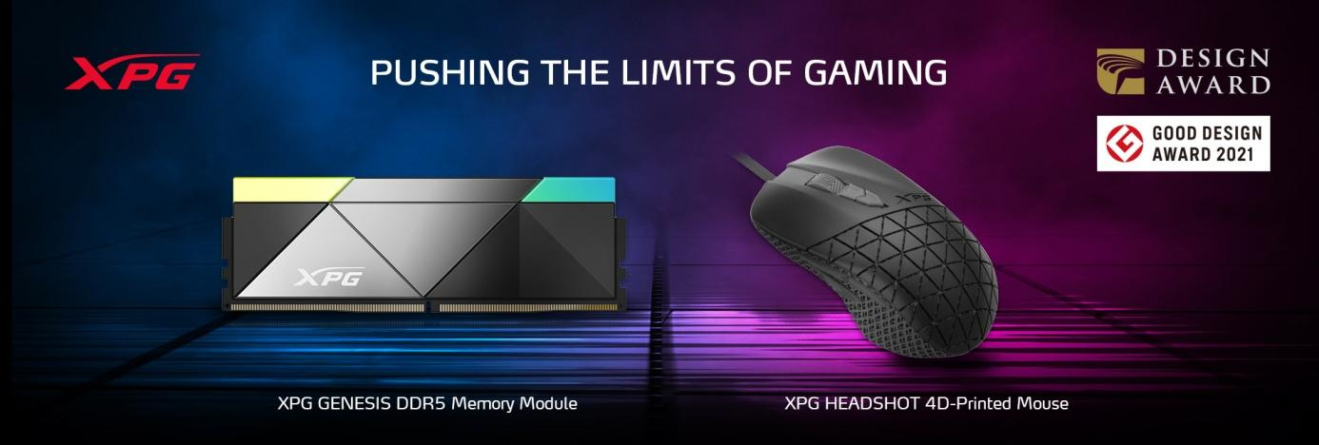
Mysz XPG HEADSHOT Gaming Mouse
XPG HEADSHOT to jedyna w swoim rodzaju mysz do gier wyprodukowana dzięki technologii druku 4D i AI. Te metody zostały wykorzystane do stworzenia mechanicznej struktury z siatką kratową na zewnątrz, która zapewnia niewiarygodnie wytrzymałą, a jednocześnie lekką konstrukcję myszy. Ponadto dzięki zaproponowanym przez producenta rozwiązaniom, XPG HEADSHOT może być dostosowana do kształtu dłoni. Taka personalizacja sprzętu, zapewnia użytkownikowi niespotykany do tej pory komfort, zarówno w czasie rozgrywki jak i codziennej pracy. Podczas procesu projektowania firma XPG skupiła się na trzech kluczowych aspektach istotnych dla przyszłych użytkowników: lekkiej wadze, ergonomii i stylowym wyglądzie.
Pamięć XPG GENESIS DDR5
XPG GENESIS DDR5 to moduł pamięci nowej generacji, którego celem jest zapewnienie graczom i entuzjastom komputerów PC wydajności na najwyższym poziomie. Jako podzespół DRAM z najwyższej półki, wyróżnia się wyglądem i interesującą strukturą, które są zdominowane przez dwie metalowe powierzchnie, jedną błyszczącą i jedną matową. Jego charakterystyczny design dopełniają przecinające się geometryczne żłobienia i linie oraz fazowana powierzchnia.
O nagrodzie Good Design Award
Good Design Award to najbardziej prestiżowy japoński program oceny i promocji wzornictwa, zainicjowany przez Japan Industrial Design Promotion Organization (obecnie Japan Institute of Design Promotion) w 1988 roku. Został stworzony w oparciu o System Wyboru Dobrego Wzoru (lub System G Mark) ustanowiony przez Ministerstwo Handlu Międzynarodowego i Przemysłu (dzisiejsze Ministerstwo Gospodarki, Handlu i Przemysłu) w 1957 r. Program ten ma na celu promowanie i zachęcanie do tworzenia wzorcowych projektów, które ułatwiają rozwój przemysłu i wzbogacają życie ludzi.
O nagrodzie Golden Pin Design Award
Ustanowiona w 1981 roku tajwańska nagroda Golden Pin Design Award jest jedną z najbardziej prestiżowych nagród w dziedzinie wzornictwa w całych Chinach. Gospodarzem programu nagród jest Taiwan Design Research Institute (TDRI). W 2015 r. w ramach Golden Pin Design Award uruchomiono trzy oddzielne konkursy o nagrody: Golden Pin Design Award, Golden Pin Concept Design Award oraz Young Pin Design Award. Chociaż każda z nagród jest skierowana do innej grupy demograficznej. Ich celem jest wyróżnienie wybitnych innowacji w projektowaniu.
O XPG - XTREME PERFORMANCE GEAR
XPG (XTREME PERFORMANCE GEAR) została założona przez ADATA w celu dostarczania produktów o wysokiej wydajności dla graczy, profesjonalistów esportu i entuzjastów technologii. Jest zaangażowana w tworzenie produktów, które zapewniają ekstremalną wydajność i dlatego ściśle współpracują ze społecznością graczy i esportowców, aby uzyskać wgląd w rzeczywiste potrzeby użytkowników. Dostarczają pełną gamę produktów od systemów, komponentów, urządzeń peryferyjnych po urządzenia i projektują je z myślą o najwyższych standardach stabilności, niezawodności i wydajności. Tworzą również produkty o niezwykle atrakcyjnym wzornictwie, które przyniosły im kilka prestiżowych międzynarodowych nagród, takich jak iF Design i Good Design. Poza produktami, odgrywają aktywną rolę w sponsorowaniu i wspieraniu wydarzeń i drużyn e-sportowych na całym świecie, aby zapewnić ekstremalne wrażenia z gier na najwyższym poziomie.

